Je lis des mots | 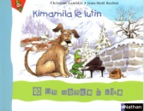4

Kimamila  Kimamila |  | Manu  Manu |  | Alorie  Alorie |  | Petitou  Petitou
l’école  l’école |  | un garçon  un garçon |  | une fille  une fille |  | à  à |  | un  un
est  est | une  une |  | c’est  c’est |  | de  de |  | des  des

Je lis des phrases

• Kimamila est à l’école.
• Kimamila est à l’école.

• Prénom a des amis.
• Prénom a des amis.

• Prénom est à l’école.
• Prénom est à l’école.

• Prénom est un petit garçon.
• Prénom est un petit garçon.

• Prénom est une petite fille.
• Prénom est une petite fille.

